**Diretivas**

* as **diretivas** fornecem meios para que possamos manipular o DOM ou estender as funcionalidades do elemento
* **Diretivas de atributos:** alteram a aparência ou o comportamento de um elemento, componente ou outra diretiva, como por exemplo, NgClass e NgStyle
* **Diretivas estruturais:** modificam o layout adicionando ou removendo elementos do DOM, como por exemplo, NgIf e NgFor
* **Diretivas customizadas:** highliter e dropdown

**ngInit:** “antes de você inicializar meu componente, quero que você faça algo. inicie uma função, instancie algo, etc”

**ngFor:** melhor forma de exibir dados de uma matriz dentro de um HTML

**ngStyle:** de acordo com o que for passado para ele, ele altera alguma regra do CSS. é uma diretiva de atributo que atualiza estilos para o elemento HTML que a contém

**Ordem:**

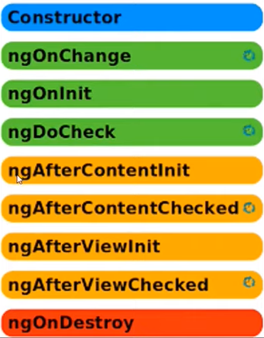

**Diretivas de Atributo**

<div

*[ngStyle]*="{background: count < 6 ? 'red': 'green'}"

*[ngClass]*="{custom: count > 5}"

>

<!-- através do ngstyle é possível mudar uma regra do style.css. o resto da função é como se fosse um if -->

<!-- o ngclass pode mudar as regras de alguma classe. no app.component.css foi incluída uma classe .custom que deixa números > 5 em itálico-->

  <h2 *class*='text-center'>Contator: {{ count }}</h2>

</div>

**Diretivas Estruturais**

São diretivas que modificam a estrutura

<!-- Diretivas Estruturais -->

<h2 *\*ngIf*="count > 7; else menor">O contador passou de 7!</h2>

<!-- quero que quando um elemento passar de um valor, ele renderize pra mim esse h2, funciona como um if -->

<ng-template *#menor*>

  <h2>O contador é menor que 7!</h2>

</ng-template>

<!-- esse é basicamente o else da função acima -->

<ul *[ngSwitch]*="count" *class*="list-group mx-auto col-3"> <!-- o col define o tamanho da coluna -->

  <li

*class*="list-group-item"

*\*ngSwitchCase*="3"

  >

  É IGUAL A 3

</li>

<li

*class*="list-group-item"

*\*ngSwitchCase*="4"

>

É IGUAL A 4

</li>

<li

*class*="list-group-item"

*\*ngSwitchCase*="5"

>

É IGUAL A 5

</li>

<li

*class*="list-group-item"

*\*ngSwitchCase*="8"

>

É IGUAL A 8

</li>

<li

*class*="list-group-item"

*\*ngSwitchDefault*

>

ESSE É O DEFAULT

</li>

</ul>

<ul  *class*="list-group mx-auto my-3 col-3"> <!-- o my define o tamanho da margem top -->

<li

*class*="list-group-item"

*\*ngFor*="let pessoa of pessoas"

>

  O nome da pessoa é {{pessoa.nome}} {{pessoa.sobrenome}}

</li>

</ul>

<ul  *class*="list-group mx-auto my-3 col-3"> <!-- o my define o tamanho da margem top -->

<li

*class*="list-group-item"

*\*ngFor*="let pessoa of pessoas"

>

  O nome da pessoa é {{pessoa.nome}} {{pessoa.sobrenome}}

</li>

</ul>

<div *class*="col-4 mx-auto my-3">

<h5> {{ nome }} </h5>

<button *class*="btn btn-success" *(click)*="clicou('Renan')" >Clique aqui</button>

</div>

<div *class*="col-4 mx-auto">

  <input

*type*="text"

*class*="form-control"

*placeholder*="Digite alguma coisa"

  >

  <h4>Saída:</h4>

</div>